SDL4によるデジタル表示伝送
B&RはHMIパネル・インターフェースの新世代を発表します
B&Rは最近、ディスプレイ伝送テクノロジー、Smart Display Link (SDL)第4世代を発表しました。SDL4はHDBaseT 2.0をベースとし、産業用PCと表示装置の間、100メートルまで範囲が可能です。これにより、リモートなHMIパネルとともに拡張されるマシンとシステムの装備を簡単にします。
最大100mまでカバー
SDL4は、表示内容や他のデータをより長い距離を超えて伝送可能にします。PCとディスプレイの間、100メートルまで距離が可能です。SDL4のもうひとつの特長は、標準のイーサネットケーブルを使用できることです。そのため、長い距離をカバーしてもケーブルのコストを大幅に削減できます。細径ケーブルとRJ45コネクタはフィードスルー開口部やスイングアームシステムのような狭いスペースにもぴったりです。
HMIパネル4台までPCに制御可能
SDL4コンバータは、パネル3台までがAutomation PC１台に接続可能にしています。異なる内容を表示している４番目のAutomation Panelも、SDL4インターフェースを追加すれば操作できます。これにより、B&Rは最新製造システムの必要性に対応しており、複数の現場取付操作パネルをますます際立てています。
オペレーティング・システムとソフトウェアに依存なく
B&Rのモジュラー・デザインのPCとパネルシステムは、どんなAutomation PanelでもSDL4インターフェースを装備できるようにします。SDL4伝送テクノロジーはソフトウェアとオペレーティング・システムに依存せず、USB、タッチスクリーン、ファンクション･キーを含む通信チャンネルすべてをケーブル１本にまとめます。SDL4は信号すべてを解凍し、最適な画質のために高解像度で送信します。

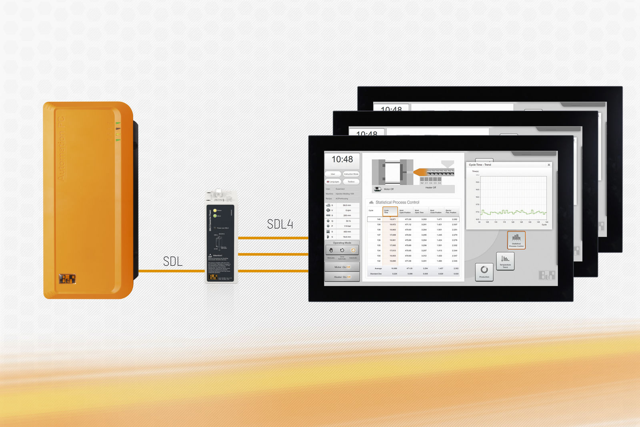
Smart Display Link 4はPCとHMIパネルの間のあらゆる通信チャンネルを標準イーサネットケーブル経由で伝送し、オペレーティング・システムとソフトウェアから独立しています。

B&Rについて
ABBグループの一員であるB&Rは、オーストリアに本社を置く産業オートメーションのグローバルリーダーです。 B&Rは、最先端のテクノロジーと先進的なエンジニアリングを組み合わせ、あらゆる産業のお客様に、マシンおよびファクトリーオートメーション、モーションコントロール、HMI、統合型安全技術など、トータルソリューションを提供しています。OPC UA、POWERLINK、openSAFETYなどのIIoT通信規格やAutomation Studioソフトウェアにより、B&Rは常にオートメーションエンジニアリングの未来を再定義しています。よりいっそうの工程簡素化と、お客様の期待を超えたいというコミットメントに支えられ、B&Rは産業オートメーションの最前線を走り続けています。
より詳細な情報については、www.br-automation.com/ja をご覧ください。

